
FUNDAÇÃO ESCOLA DE COMÉRCIO ÁLVARES PENTEADO
CIÊNCIA DA COMPUTAÇÃO

PROTOCOLO ARCOR

Gabriel Souza Lima
Larissa Destro Sousa
Luan da Silva Santos
Pedro Henrique Luvizotto Uehara

Data de criação:18/09/2026
Versão: 1.2

PROTOCOLO ARCOR
DOCUMENTAÇÃO TÉCNICA DO PROJETO INTERDISCIPLINAR “PROTOCOLO ARCOR”

Documentação técnica do desenvolvimento de um jogo digital 3D, elaborada como parte das atividades acadêmicas da Fundação Escola de Comércio Álvares Penteado (FECAP) em conjunto com a Arcor, com a finalidade de apresentar o planejamento, os recursos e os processos envolvidos no projeto.

São Paulo
2026

Controle do Documento
Histórico de revisões
Data | Autor | Versão | Resumo da atividade
04/10/2026 | Gabriel Souza Lima | Versão 1.0 | Elaboração da proposta de valor e definição de pontos-chaves (público-alvo, requisitos, locação, gênero, ambientação e itens do jogo).
05/10/2026 | Larissa Destro Sousa | Versão 1.1 | Descrição do item 2.1, criação do item 2.3.2, demais descrições.
07/10/2026 | Larissa Destro Sousa | Versão 1.2 | Continuação da descrição dos itens.
08/10/2026 | Larissa Destro Sousa | Versão  Entrega 1 | Últimas descrições de tópicos para a entrega 1.

Sumário
1. Visão Geral do Projeto 7
1.1 Objetivos do Jogo 7
1.2 Características gerais do Jogo 7
1.3 Público-alvo 7
1.4 Diferenciais 8
1.5 Análise do cenário: Matriz SWOT 9
1.6 Proposta de Valor: Value Proposition Canvas 10
1.7 Requisitos do Jogo 10 a 11
1.7.1 Requisitos coletados na entrevista com o cliente 11
1.7.2 Persona 11 a 14
1.7.3 Gênero do Jogo 14
1.7.4 Histórias do jogo (Game stories) ou Histórias dos usuários (user stories) 14 a 15
1.7.5 Mecânica 15 a 16
1.7.6 Fontes de Pesquisa / Imersão 16
2. Game Design 17
2.1 História do Jogo 17 a 18
2.2 Fluxo do Jogo e Níveis (os níveis são opcionais) 19
2.3 O Mundo do Jogo 19
2.3.1 Locações Principais e Mapa 19
2.3.2 Navegação pelo Mundo 20
2.3.3 Escala 20
2.3.4 Ambientação 20
2.3.5 Tempo 20
2.4 Base de Dados 21
2.4.1 Inventário 21
2.4.1.1 Itens Consumíveis (opcional) 21
2.4.3 Balanceamento de Recursos (opcional) 22

3. Level Design (opcional) 22
3.1 Fase Estação 7 Belo 22
3.1.1 Visão Geral (opcional) 22
3.1.2 Layout Área (opcional) 23
3.1.2.1 Connections (opcional) 23
3.1.2.2 Layout Effects (opcional) 23
3.1.2.3 Quests e Puzzles (opcional) 23
3.1.3 Balanceamento de Recursos (opcional) 23 a 24
3.1.5 Outros Personagens 25
3.1.6 Easter Eggs 25
4. Personagens 26
4.1 Personagens Controláveis 26
4.1.2 Flúvio Marques 26
4.1.2.1 Backstory 26 a 27
4.1.2.2 Concept Art 27 a 28
4.1.2.3 Ações Permitidas 29
4.1.2.4 Momento de Aparição 29
4.2 Common Non-Playable Characters (NPC) 29
4.2.1 Block Man 29
5. Teste de Usabilidade 30
6. Relatório - Física e Matemática 31
6.1 Funções 31
6.2 Cinemática Unidimensional 31
6.3 Vetores 31
6.4 Cinemática Bidimensional e mais 31
7. Bibliografias 32
Apêndice 33

1. Visão Geral do Projeto

1.1 Objetivos do Jogo
O jogo está sendo desenvolvido no contexto de um bootcamp, com o objetivo de transformar os conhecimentos adquiridos durante a formação em um produto digital funcional temático da empresa Arcor.
O jogo tem como finalidade proporcionar ao usuário uma experiência interativa e lúdica por meio de um jogo digital em formato 3D, no qual o jogador será apresentado a uma fábrica gamificada da Arcor. O jogador terá o desafio de solucionar puzzles e concluir diferentes fases com o objetivo de reativar o funcionamento da fábrica, permitindo que os processos de produção dos produtos da marca sejam retomados. Além do entretenimento, o projeto permitirá ao usuário conhecer, por meio de elementos visuais e interativos, o catálogo de produtos da Arcor, enquanto é apresentado a diferentes experiências e obstáculos ao longo da progressão do jogo, o jogador explora os diferentes setores da fábrica e realiza desafios relacionados a esses produtos.

1.2 Características gerais do Jogo
O jogo será uma experiência digital 3D em primeira pessoa, ambientada em uma versão gamificada de uma fábrica da Arcor. O jogador terá como objetivo reativar o funcionamento da fábrica, percorrendo diferentes setores e solucionando desafios relacionados aos produtos da marca. Durante a experiência, o jogador deverá explorar os ambientes, encontrar itens, interagir com objetos e resolver puzzles e desafios com limite de tempo. Cada fase possuirá uma temática própria, inspirada em produtos da Arcor.

1.3 Público-alvo
O jogo tem como público-alvo crianças e adolescentes, compreendendo a faixa etária infanto juvenil. A experiência foi concebida para oferecer uma proposta de entretenimento interativa e lúdica, com ambientes coloridos, desafios de raciocínio lógico, exploração e mecânicas de jogo que estimulem a curiosidade e o envolvimento dos jogadores.
A ambientação temática da fábrica da Arcor e a presença de produtos conhecidos da marca buscam criar uma conexão com esse público, proporcionando uma experiência que combina diversão, exploração e interação com o universo dos produtos.

1.4 Diferenciais
Os diferenciais competitivos do projeto estão relacionados à possibilidade de conhecer a marca Arcor e seu catálogo de produtos de maneira lúdica e interativa, por meio de quebra-cabeças e obstáculos que estimulem o raciocínio lógico e a capacidade de resolução de problemas. Ao longo da experiência, o jogador percorrerá diferentes setores da fábrica, sendo apresentado aos produtos da marca e a elementos visuais temáticos, enquanto interage com o ambiente. Dessa forma, o projeto busca integrar entretenimento, exploração e interação com a marca em uma experiência imersiva.

1.5 Análise do cenário: Matriz SWOT
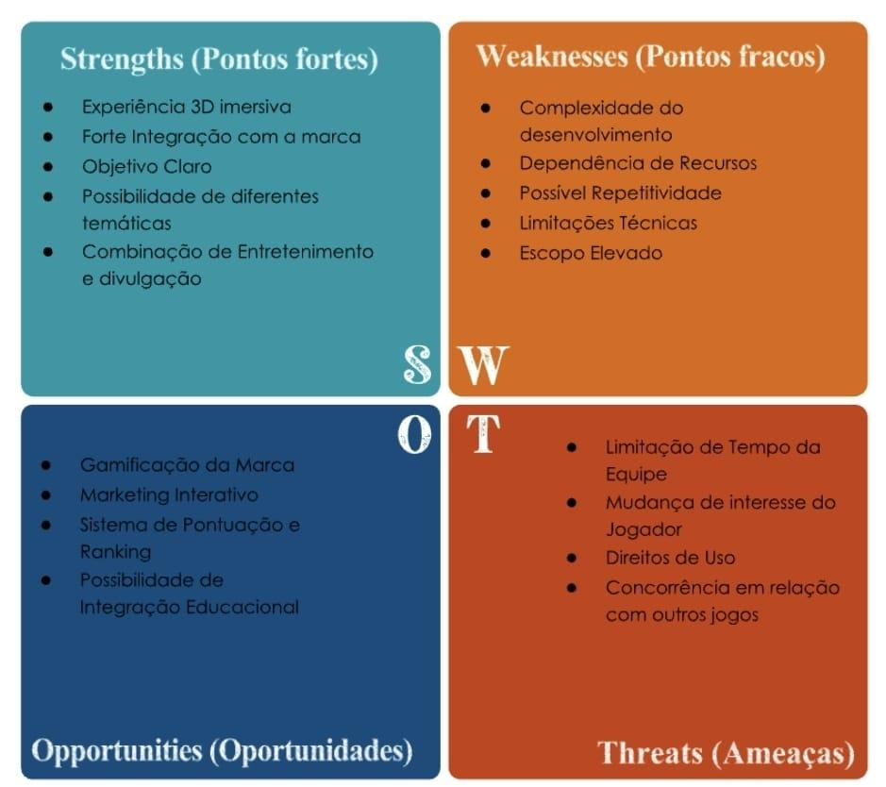

1.6 Proposta de Valor: Value Proposition Canvas
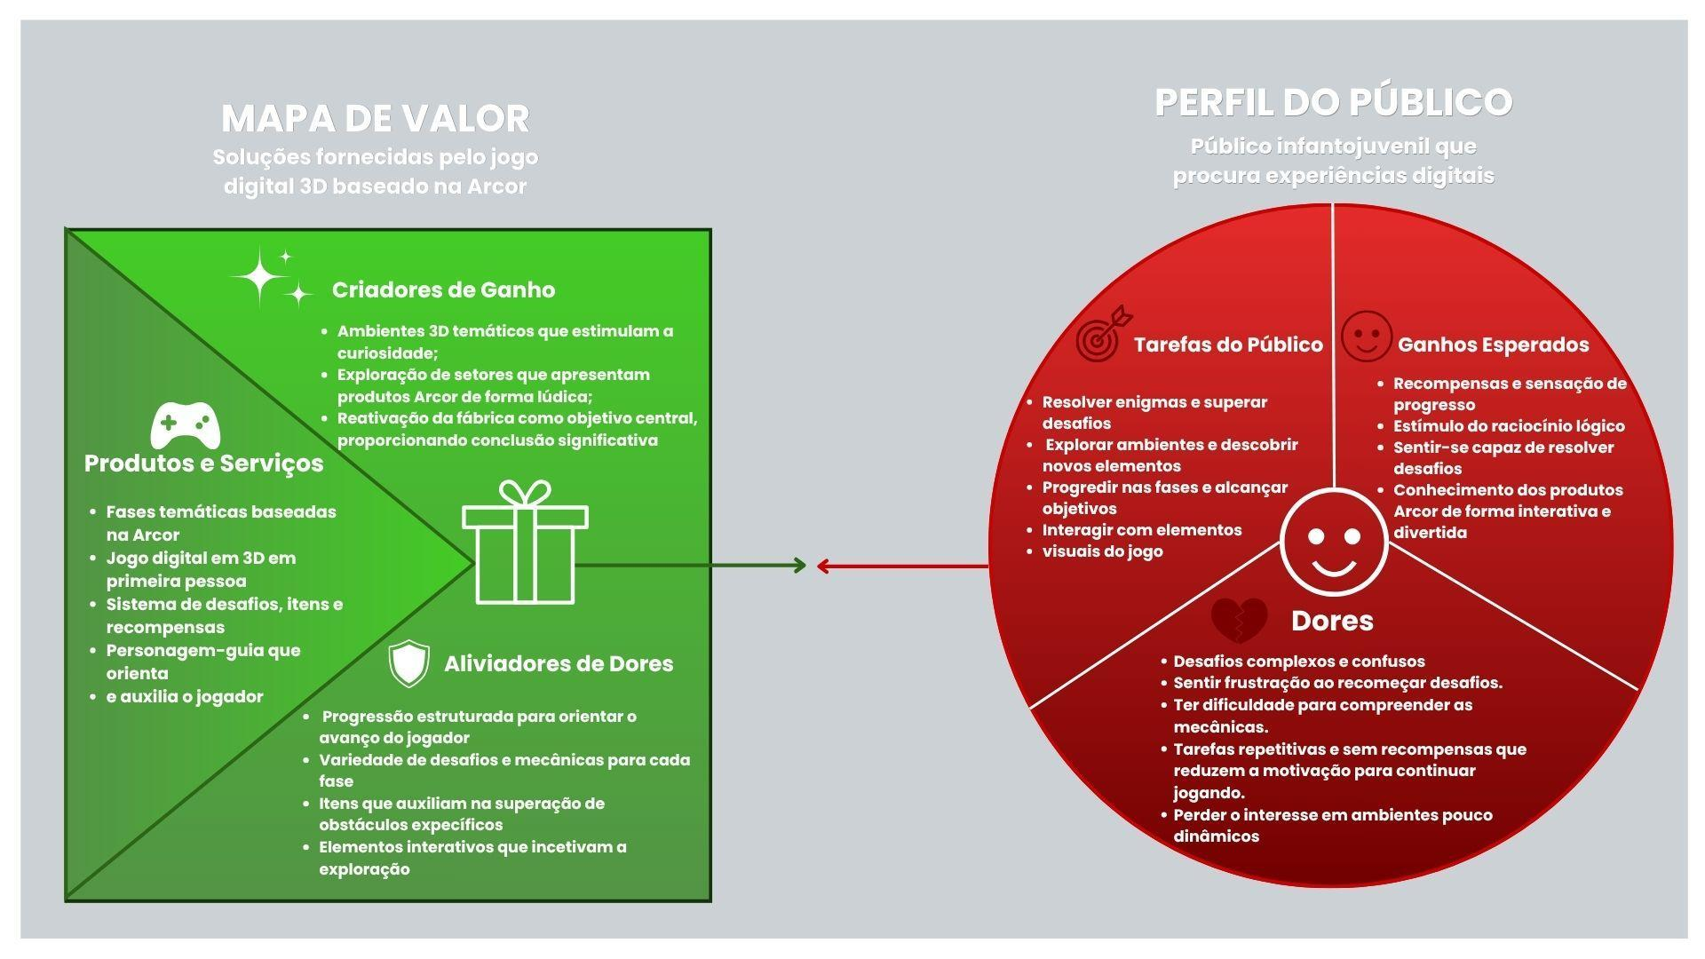

1.7 Requisitos do Jogo

1.7.1 Requisitos coletados na entrevista com o cliente
Apresenta um resumo das respostas da entrevista com o parceiro de mercado.

Que jogo é esse?
Protocolo Arcor é um jogo 3D em primeira pessoa, dos gêneros aventura, casual, puzzle e exploração, ambientado em uma versão gamificada da fábrica Arcor.
Onde se passa este jogo?
No interior da fábrica, em salas de produção da bala 7 Belo, da Plutonita e da Tortuguita.

O que eu posso controlar? Quantos personagens eu controlo?
O jogador controla apenas um personagem em primeira pessoa, o técnico de manutenção Fúlvio Marques.
Qual é o objetivo do jogo?
Reativar o funcionamento da fábrica antes do tempo (2 minutos em cada fase) esgotar, passando por obstáculos, resolvendo enigmas em códigos e pegando itens.
O que é diferente no jogo em comparação com outros similares?
A integração direta e lúdica com marcas e produtos reais da Arcor (como a Bala 7 Belo usada como item estratégico contra a Baba de Bruxa e a montagem da Tortuguita), combinando entretenimento e divulgação da marca numa experiência 3D imersiva.

1.7.2 Persona

Persona 1 – Lucas Oliveira dos Santos | 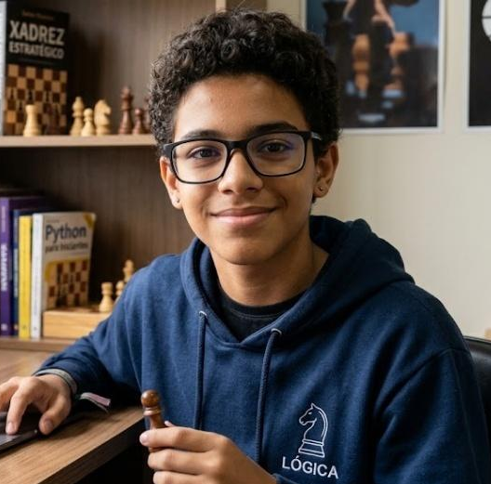
Idade: | 14 anos
Cidade: | Guarulhos
Estado: | São Paulo
Ocupação | Estudante
Interesses: | Lucas possui afinidade e interesse em campeonatos de xadrez, lógica de programação e atividades que estimulem seu raciocínio lógico.
Perfil: | Lucas detém familiaridade com jogos digitais e procura experiências que estimulem seu raciocínio lógico e a capacidade de solução de problemas. Além disso, possui busca ativa em projetos digitais que possuam objetivos claros e definidos, mas que também forneçam liberdade para o jogador decidir suas metodologias de resolução.
Necessidades: | Interfaces intuitivas e amigáveis ao usuário com objetivos claros e apresentados, além de desafios que aumentem a dificuldade gradualmente
Frustrações: | Desafios pouco explícitos, controles complicados e situações não identificáveis que não orientam o jogador como avançar.

Persona 2 – Amanda Bastos Castilho | 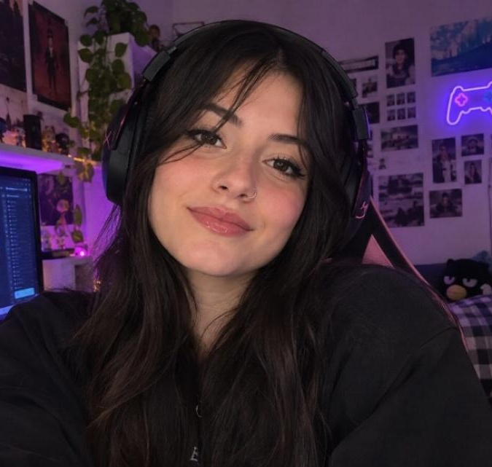
Idade: | 21 anos
Cidade: | Mossoró
Estado: | Rio Grande do Norte
Ocupação | Influenciadora de Jogos Digitais
Interesses: | Amanda é uma jovem adulta que concilia os estudos e o estágio com a produção de conteúdo sobre jogos digitais. Embora conheça bastante do universo gamer, seu conteúdo é voltado principalmente para experiências acessíveis e divertidas, buscando apresentar jogos de maneira descontraída para diferentes públicos. Ela valoriza jogos com boa ambientação, objetivos claros e desafios que estimulem a curiosidade e a exploração.
Perfil: | Amanda busca descobrir jogos interessantes para produzir conteúdo, compartilhar suas experiências com seus seguidores e superar os desafios apresentados. Também se interessa por jogos que proporcionem momentos divertidos e que possam gerar boas experiências para seu público.
Necessidades: | Amanda necessita de uma experiência de jogo intuitiva e acessível, com controles simples, objetivos bem definidos e uma interface organizada. Por produzir conteúdo para diferentes públicos, também valoriza uma boa ambientação visual e desafios que sejam fáceis de compreender, mas que ainda despertem curiosidade e incentivem a exploração.
Frustrações: | Amanda pode se frustrar com controles excessivamente complexos, interfaces que apresentam informações em excesso ou puzzles que não deixam seus objetivos claros. Longos períodos sem interação e desafios que exigem conhecimentos muito específicos também podem prejudicar sua experiência.

1.7.3 Gênero do Jogo
Os gêneros que constituem o jogo são Puzzle, Aventura, Exploração e Casual. Essas classificações definem características da experiência do jogo, que envolvem a resolução de quebra-cabeças em conjunto com a necessidade de explorar e descobrir diferentes áreas do jogo conforme progride pelas fases.

1.7.4 Histórias do jogo (Game stories) ou Histórias dos usuários (user stories)
As histórias de jogo a seguir foram formuladas com base nas personas criadas no item 1.7.2:
• Desafios de Raciocínio Lógico e Interação (Foco Persona: Lucas)
- Como: Lucas (jogador estrategista que aprecia raciocínio lógico e desafios progressivos),
- Eu quero: resolver enigmas, montar objetos (como a Tortuguita) e decifrar códigos nos painéis das estações,
- Para que : Posso exercitar a minha capacidade de resolução de problemas de forma autónoma e reativar a fábrica.
- Critérios de Aceitação:
Os puzzles devem ter objetivos claros e aumentar gradualmente a dificuldade ao longo das fases.
Deve haver um feedback visual/sonoro imediato ao resolver corretamente um código ou encaixar uma peça.

• US02 – Clareza de Objetivos e Dicas do NPC (Foco Persona: Amanda)
- Como: Amanda (criadora de conteúdo que procura uma experiência fluida, sem fricções nem frustrações com controlos/objetivos),
- Eu quero: receber instruções claras e dinâmicas do NPC Block Man em balões de diálogo nos monitores,
- Para que: eu sabia exatamente o que fazer em cada fase sem perder tempo nem ficar frustrada sem saber como avançar.
- Critérios de Aceitação:
O Block Man deve surgir nos ecrãs/monitores da fábrica no início de cada setor para apresentar o objetivo.
As orientações devem ser diretas, acessíveis e intuitivas.

1.7.5 Mecânica
Personificação: O jogador assume diretamente o papel do técnico Fúlvio Marques, vivendo o ambiente da fábrica com seus próprios olhos. A imersão é focada nas ações manuais e de exploração, como caminhar, olhar ao redor em 360°, pegar itens e botões de controle.

Dimensão: O mundo é modelado em 3D realista/lúdico com proporções e escala 1:1 em relação ao ambiente industrial. A navegação exige movimentação nos eixos X, Y e Z para explorar salas, contornar obstáculos (como poças de Baba de Bruxa) e localizar itens escondidos nos cenários dos setores da Arcor.
Período: A movimentação e as interações ocorrem continuamente em tempo real. Cada fase/setor possui um cronômetro regressivo de 2 minutos (120 segundos), exigindo agilidade e raciocínio rápido para solucionar os puzzles e reativar os sistemas antes que o tempo se esgote.
Conectividade: O jogo é uma experiência individual focada na progressão narrativa e na resolução de desafios de forma autônoma. Não há necessidade de conexão com a internet ou interação com outros jogadores em tempo real durante a partida.
Visão: A câmera é fixada na altura dos olhos do personagem Fúlvio (aproximadamente 1,60m a 1,70m de altura), garantindo maior proximidade e sensação de imersão ao procurar objetos, se movimentar pelo ambiente etc.

1.7.6 Fontes de Pesquisa / Imersão
Indicar as principais fontes de pesquisa do jogo para a criação de conteúdo (feitos em aula): imagens, filmes, animações, livros e outros que realmente foram usados para a etapa de imersão ao tema. Fazer um sumário do conteúdo pesquisado a partir dos referidos materiais.
Fonte
- https://www.arcor.com.br/produtos-arcor/
- https://sketchfab.com/3d-models/abandoned-factory-c08537c06acd46bba24ad8251bcdf941
3.

2. Game Design

2.1 História do Jogo
Descrever os seguintes aspectos:
• Tema: Ficção científica com lúdico. Aborda a reativação da fábrica da Arcor, com elementos da marca.
• Conceito: Uma experiência em 3D em primeira pessoa, onde o jogador deve explorar os setores industriais da fábrica, solucionando desafios de raciocínio lógico, procurando itens, etc.
• Pano de fundo da história (backstory): Durante o período noturno, sob uma forte tempestade, a fábrica da Arcor sofreu um apagão e um bloqueio nos seus sistemas automatizados de produção. Os setores temáticos precisam ser ativados novamente, o jogador deve passar pelos setores, interagir com os mecanismos, restaurando o funcionamento de cada estação.
• Premissa: O personagem entra na fábrica desativada e precisa passar por cada setor temático (como Estação 7 Belo, Fase Plutônica) para reativar o funcionamento, dentro do tempo esperado (120 segundos em cada fase), recebendo dicas e orientações do Block Man, com uso estratégico de itens.
• Sinopse: Em Protocolo Arcor, explore a fábrica da marca em primeira pessoa, para reativar os setores de linha de produção dos produtos Arcor. Navegando por cada ambiente, resolva códigos, colete itens e desvie da Baba de Bruxa antes que o tempo acabe, trazendo a iluminação e a produção de volta à fábrica.
• Estrutura narrativa escolhida: A história avança conforme os setores voltam ao seu funcionamento, porém o usuário tem a liberdade de acessar a fase bônus (Central de arquivos Bon o Bon), para obter itens especiais.
• Elementos do roteiro:
Fase 1: Estação 7 Belo
- Cutscene / Animação: Transição rápida de abertura mostrando as luzes piscando e o painel de controle principal desligando-se com faíscas elétricas.

- Diálogos: O NPC Block Man surge no canto da tela para dar as boas-vindas e explicar o objetivo inicial (restabelecer a energia do painel em menos de 2 minutos).
- McGuffin: A primeira Chave de Acesso, desvendar uma frase para poder restabelecer o funcionamento do primeiro ambiente, com um código específico.
Fase Bônus Opcional: Central Bon o Bon
- Diálogos: Block Man informa via rádio/caixa de texto que o acesso lateral foi desbloqueado e que há um ambiente especial ali.
- McGuffin (Item Especial): A Bala 7 Belo. Este item funciona como o recurso chave do jogo, concedendo aumento de velocidade ao jogador para anular a lentidão das poças de baba de bruxa.

Fase 2: Zona Plutônica
- Narrativa Ambiental: O ambiente torna-se visualmente mais hostil, com iluminação de emergência avermelhada/esverdeada e recipientes industriais virados.
- Foreshadowing: Portas seladas no final do corredor com símbolos de aviso de "Pressão Máxima", indicando a proximidade do setor final e mais perigoso (a Câmara da Tartaruga).

Fase 3: Câmara da Tartaruga (Clímax e Resolução)
- Cutscene Final: Após completar o último desafio, que consiste em procurar e montar na ordem correta as partes da Tortuguita, as luzes da fábrica reacendem-se totalmente. A câmera transita para uma animação externa onde a tempestade cessa e o dia amanhece na fábrica restaurada.
• Níveis de interatividade do jogo:
- Interação Ambiental: Em primeira pessoa, o jogador poderá se movimentar de forma tridimensional, podendo olhar, andar e inspecionar a fábrica em 360°
- Interação Direta: Pegar objetos, apertar botões.

2.2 Fluxo do Jogo e Níveis
No início do jogo é dada uma ênfase maior para o aprendizado, isto é, “como jogar”, posteriormente há um aumento significativo na dificuldade e algum mecanismo de premiação pelos objetivos alcançados. Descrever esse mecanismo de premiação. Por exemplo, objetos secretos que aparecem de acordo com a eficiência do jogador, ou seja, aparecerá algum item valendo mais pontos se o jogador alcançar uma pontuação excepcional em um determinado tempo. Uma forma para o jogo se tornar mais dinâmico é atribuir características aleatórias para o local e o tempo em que esses objetos secretos serão mostrados.

2.3 O Mundo do Jogo

2.3.1 Locações Principais e Mapa
O mundo do jogo será ambientado no interior da fábrica temática da Arcor, que estará desativada e parcialmente sem iluminação. A fábrica será composta por diferentes setores interligados, permitindo que o jogador possa progredir entre as fases e solucionar eventuais desafios em prol da reativação do funcionamento da fábrica.
As principais locações do mundo serão a entrada da fábrica, que servirá como ponto inicial da experiência; os setores da fábrica temáticos dos produtos da Arcor (Estação 7 Belo; Estação de Arquivos Bon o Bon; Zona Plutônica; Câmara da Tartaruga) e a saída da fábrica após a progressão das fases.

2.3.2 Navegação pelo Mundo
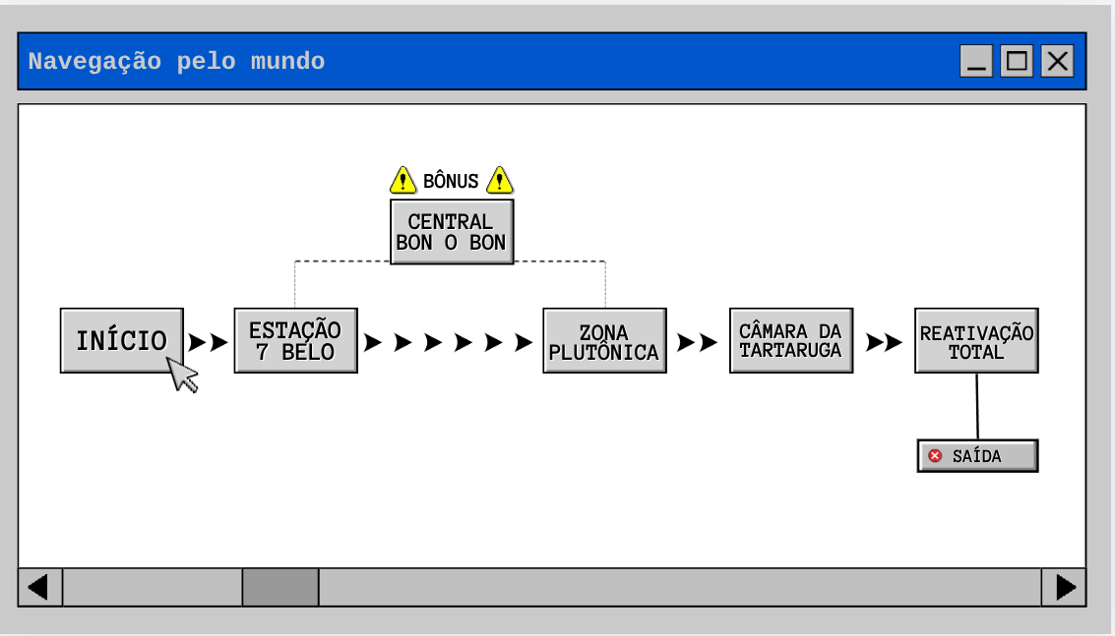

2.3.3 Escala
O personagem em primeira pessoa possui uma escala compacta ao restante do cenário, como por exemplo, possui a altura de 1,70m a 1,80m, a altura dos olhos (visão da câmera) 1,60m a 1,70m, obrigatoriamente o teto deve medir no mínimo de 2,50m a 3m. Escala= 1:1

2.3.4 Ambientação
Inicialmente, o jogo será ambientado durante o período noturno em um cenário chuvoso, sendo perceptível por meio de elementos visuais como janelas e iluminação, elementos estes que contribuem para a atmosfera misteriosa da fábrica e a experiência do jogador. Ao longo da progressão, conforme o jogador progride entre os desafios e reativa os setores da fábrica, ocorrerá uma transição gradual de noite para o dia, simbolizando de modo metafórico a reativação integral da fábrica.

2.3.5 Tempo
O tempo será utilizado como um elemento de progressão e desafio durante o jogo, sendo aplicado nos quebra-cabeças e desafios. O jogador terá um tempo pré-definido para solucionar

os desafios e concluir os objetivos de cada fase. Caso o tempo se esgote, o jogador terá a possibilidade de realizar novamente a fase ou reiniciar toda a experiência. O contador será apresentado na interface do usuário como forma de acompanhar seu tempo restante conforme o jogo progride. A utilização do tempo será implementada como uma forma dinâmica de testar o usuário em relação a sua capacidade de solucionar problemas em um determinado espaço de tempo.

2.4 Base de Dados

2.4.1 Inventário
Descrever cada um dos itens do jogo, apresentando suas características principais e usadas para programar o jogo (características que de fato afetam o funcionamento do jogo; por exemplo, suponha que o peso seja fator relevante no jogo de forma que o jogador não possa carregar muitos objetos ao mesmo tempo, portanto, listar o peso de cada item é importante porque esse é um fator relevante no jogo). É necessário que se agrupam os itens por similaridade, para facilitar consulta e organização: arma, dinheiro, itens consumíveis (cura, magia etc) entre outros. Fazer uma tabela a distribuição dos objetos do jogo todo. A seguir um exemplo de listagem de itens do jogo.

2.4.1.1 Itens Consumíveis
Bala 7 Belo
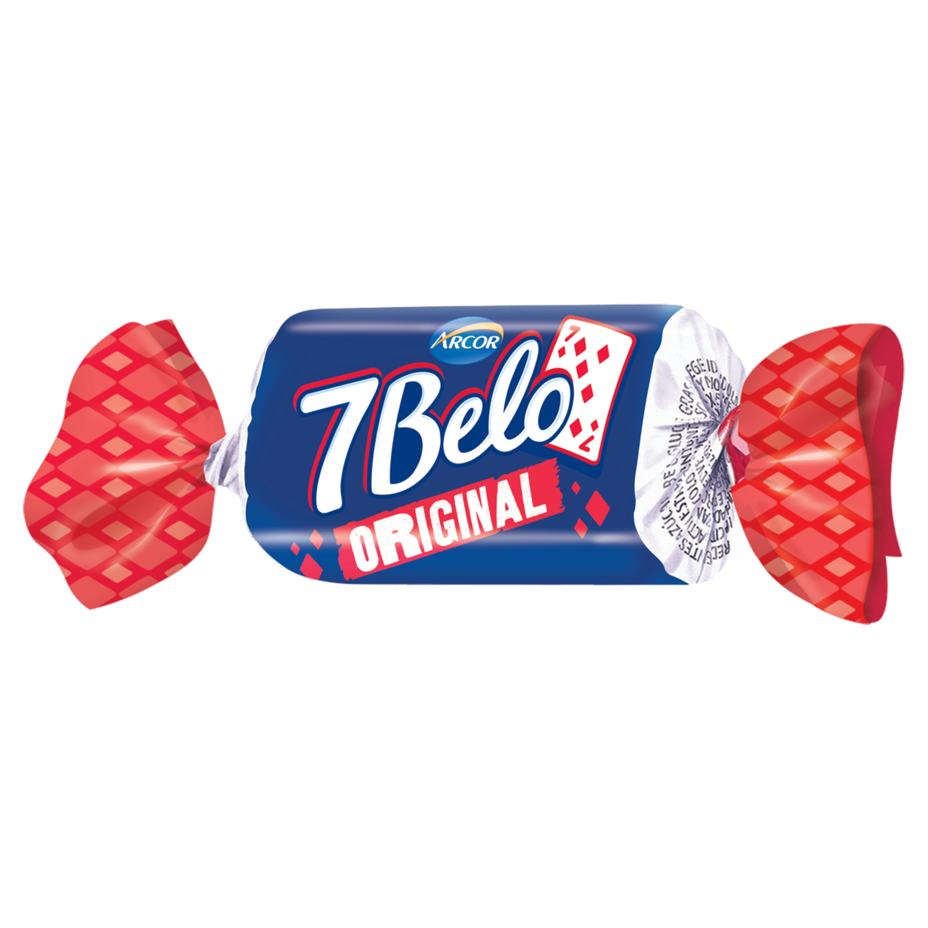 | Descrição | Item consumível inspirado no produto da Arcor, utilizado como recurso estratégico para auxiliar o jogador durante a progressão das fases.
 | Efeito | Remove o efeito de lentidão adquirido pelo elemento distrator “Baba de Bruxa”
 | Obtenção | Recompensa da fase extra “Central de Arquivos Bon o Bon”

2.4.3 Balanceamento de Recursos (opcional)
Apresentar as tabelas de balanceamento aprendidas em sala (depende do estilo do jogo). Apresentar outros aspectos que as tabelas não conseguem solucionar e mostrar as soluções adotadas. A seguir estão os exemplos de tabelas vistas em sala.

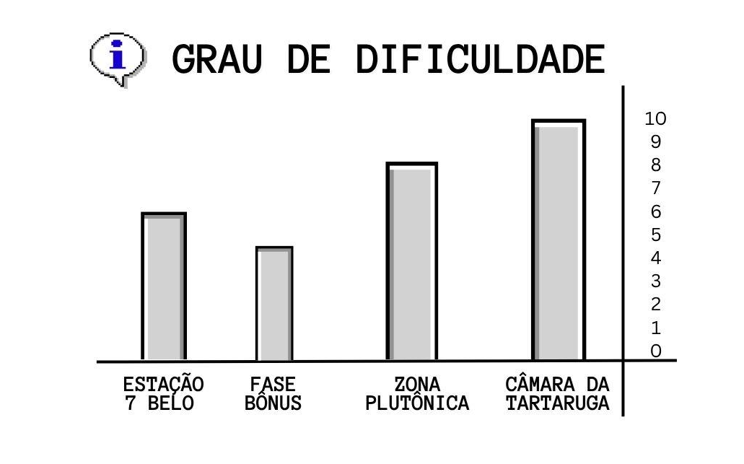
Figura 2. Gráfico de dificuldade para o jogo PROTOCOLO ARCOR.

3.1 Fase 1: Estação 7 Belo

3.1.1 Visão Geral (opcional)
Construção do layout área dessa fase com informações de quais áreas estão ligadas a quais Descrever o cenário desta fase: onde no mundo fica o local, como o personagem chegou ali, como é a vegetação, a temperatura etc.
Definir a meta (objetivo) do jogador na fase. Detalhar micro metas, se houver.
Descrição de onde o personagem inicia a fase, o que ele deve fazer para concluir a fase.

3.1.2 Layout Área (opcional)
Construção do layout área dessa fase com informações de quais áreas estão ligadas a quais áreas, sem se importar com itens ou o formato e detalhes de objetos da área.

3.1.2.1 Connections (opcional)
Construção do cenário usando connections. Também apresentar, se for o caso, o uso das técnicas de visibilidade de cena adotadas (caixotes obstruindo visão, escadas verticais, corredores/donut rooms, portas, ambientes obscuros etc).

3.1.2.2 Layout Effects (opcional)
Legenda com informações de efeitos visuais/sons/animações CG no jogo.

3.1.2.3 Quests e Puzzles (opcional)
Construção de quests/puzzles utilizando o quest/puzzle flow.

3.1.3 Balanceamento de Recursos (opcional)
Posicionamento de itens na fase, utilizando o layout da área como base. Usar legenda especificando todos os itens/inimigos (pode-se criar uma classificação, por exemplo, de inimigos tipo 1 – fáceis e inimigos tipo 2 – difíceis).
Inserir tabela com os inimigos e a quantidade destes inimigos na fase divididos por área, para controle do balanceamento da mesma. Exemplo:

Enemy Chart
Tipo Inimigo | W* | Área1 | Área 2 | Área 3 | Área 4 | Área 5 | Área 6 | Total
Geleca Verde | 1 | 1 | 1 | 2 |  | 1 | 2 | 7
Geleca Azul | 2 |  | 1 |  | 1 | 2 | 1 | 5
Morcego | 5 |  |  |  |  |  | 1 | 1
Flor-bomba | 10 |  |  |  |  |  |  | 0
Total |  | 1 | 3 | 2 | 2 | 5 | 9

Do mesmo modo, inserir tabela com os itens e a quantidade destes itens na fase por área, para controle do balanceamento da mesma.

Item Chart
Tipo de Item | Área1 | Área 2 | Área 3 | Área 4 | Área 5 | Área 6 | Total
Moeda | 5 | 2 | 3 | 5 |  |  | 15
Sorvete | 1 |  | 1 |  | 1 |  | 3
Bombinha |  |  | 2 |  |  | 1 | 3
Super Estrela |  |  |  |  | 1 |  | 1

3.1.5 Outros Personagens
Block Man, o NPC funcionário da Arcor trará orientações para o jogador, aparecendo no canto da tela cada fase, com um balão de diálogo. No início indicando o que o usuário deve fazer, ao passar de cada fase parabenizando e dando as próximas informações, dando dicas sobre a fase bônus, como utilizar um objeto consumível e como ganhar vantagem de tempo.

3.1.6 Easter Eggs
Durante a fase “Estação 7 Belo”, após sua conclusão, será disponibilizada ao jogador a possibilidade de participar de uma fase extra opcional, cujo objetivo será superar desafios adicionais e conquistar uma recompensa. Após a vitória, o jogador receberá uma bala “7 Belo”, que poderá ser utilizada como recurso auxiliar na fase seguinte, “Zona Plutônica”. Nesse ambiente, o item permitirá eliminar os elementos distratores, denominados “Baba de Bruxa”, que reduzem a velocidade de movimentação do jogador e dificultam a conclusão da fase em menor tempo.

4.Personagens
Personagem Principal, em primeira pessoa

Character Appearance Chart
Personagem | Fase 1 | Fase Bônus | Fase 2 | Fase 3
Fúlvio
Block man

4.1 Personagens Controláveis

4.1.2 Fúlvio Marques
Personagem principal, apesar de um jogo em primeira pessoa possui suas características e identificação, como mostra o esboço no item 4.1.2.2, um homem de 1,75m, considerado branco, com cabelos castanhos e roupas casuais. Nome inspirado no criador da marca Arcor, Fúlvio Pagani.

4.1.2.1 Backstory
Fúlvio Marques é um jovem técnico de manutenção e automação industrial da fábrica Arcor.
Conhecido por sua calma sob pressão e raciocínio lógico aguçado, Flúvio possui uma forte ligação com as instalações, tendo acompanhado de perto a modernização das linhas de produção de icônicos produtos da empresa.
Na noite do incidente, uma tempestade atípica atingiu a região, provocando uma sobrecarga nos geradores e um apagão repentino no complexo industrial. O corte súbito de energia ativou o sistema de emergência "Protocolo Arcor", resultando no bloqueio automatizado das estações e setores produtivos.
Ao perceber a gravidade do travamento nos sistemas e os riscos de interrupção na produção, Flúvio voluntariou-se para adentrar a fábrica às escuras. Equipado apenas com sua lanterna,

ferramentas de inspeção e a orientação remota do assistente virtual Block Man, Flúvio precisa percorrer os setores temáticos (como a Estação 7 Belo, a Zona Plutônica e a Câmara da Tartaruga) para solucionar os enigmas, rearmar os painéis elétricos e reativar com segurança a operação da fábrica antes que o tempo limite de emergência se esgote.

4.1.2.2 Concept Art
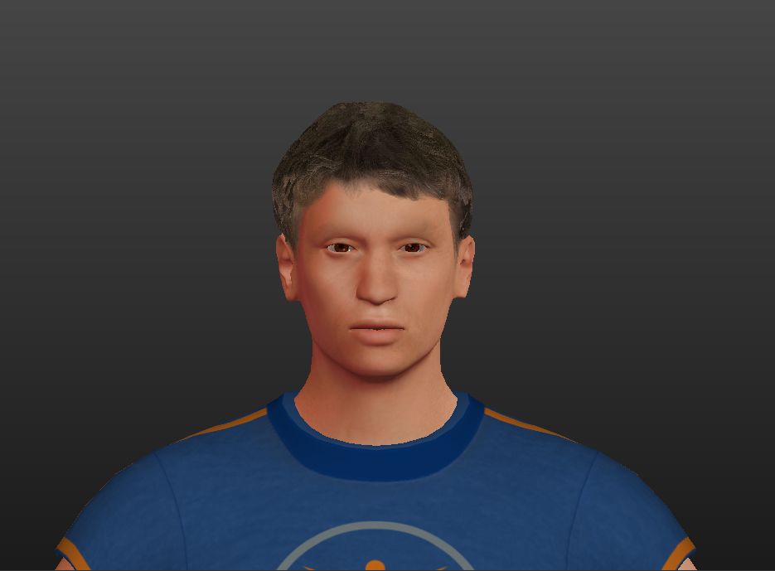
(sujeito à alterações)
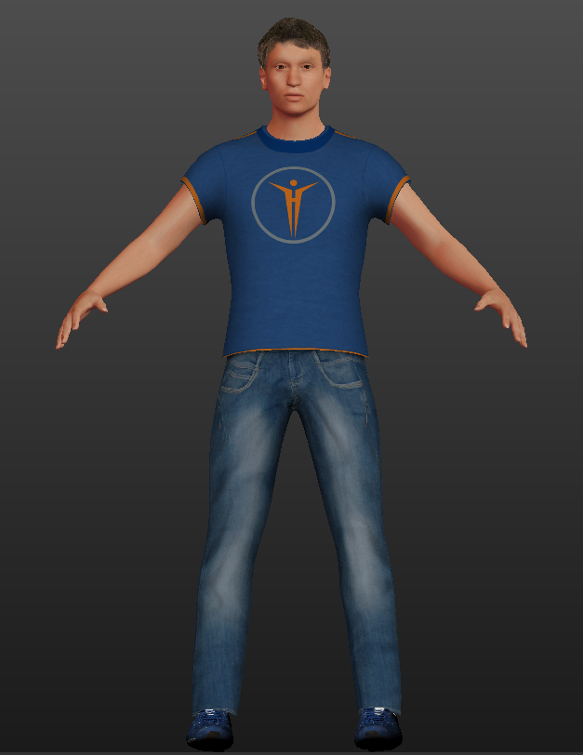

(sujeito à alterações)

4.1.2.3 Ações Permitidas
• Movimentação tridimensional (andar e olhar em 360° em 1ª pessoa).
• Interação com o ambiente (apertar botões, acionar alavancas, inserir códigos em painéis).
• Coleta e gerenciamento de itens no inventário (pegar códigos de acesso, consumir a Bala 7 Belo para remover o efeito de lentidão da Baba de Bruxa, etc.).

4.1.2.4 Momento de Aparição
O personagem aparece desde a abertura/cutscene inicial, e encerra sua aparição junto com o jogo, na fase final, na Câmara da Tartaruga.

4.2 Common Non-Playable Characters (NPC)

4.2.1 Block Man
Block Man é um funcionário amigável da fábrica da Arcor, responsável por auxiliar o jogador durante a jornada de reativação das instalações. Sua função consiste em interagir com o jogador por meio de balões de diálogo, apresentando as fases, explicando seus objetivos e fornecendo orientações sobre os desafios e as mecânicas de cada etapa. O personagem terá uma representação estática, sem movimentação própria, atuando como um guia que facilita a compreensão dos objetivos e auxilia na progressão do jogador ao longo da experiência.

/*(não será utilizado no momento)*/

5. Teste de Usabilidade
Ao longo dos encontros vocês tiveram oportunidade de colocar pessoas para testar seu jogo.
Descreva aqui quantas pessoas testaram o jogo, quem são elas e os principais pontos de aprendizado.
Número de testes:
Pontos positivos (observados nos testes em geral):
Pontos de melhoria (observados nos testes em geral):
Número do teste:
Nome e perfil dos tester:
O que observar e perguntar durante o teste:
-Observar e registrar:
Conseguiu começar o jogo? Entendeu a mecânica do jogo? Aprendeu como jogar?
Conseguiu controlar o jogo?
Progrediu no jogo? Passou de fase? Fez pontos? Chegou ao final? Perdeu rápido?
Entendeu as regras do jogo? Teve dificuldade de compreensão? Teve dificuldade ao jogar?
Foi muito fácil? O jogo foi desafiador?
-Perguntar a quem testou:
Numa escala de 0 a 10, quanto você se divertiu nesse jogo?
O que você gostou no jogo? O que poderia melhorar no jogo?

/* não será utilizado por enquanto*/
6. Relatório - Física e Matemática

6.1 Funções
Quais funções são usadas no jogo desenvolvido neste projeto?
Coloque os trechos do programa no Godot onde elas aparecem e explique sua utilidade no jogo.

6.2 Cinemática Unidimensional
Quais grandezas da cinemática são usadas no jogo desenvolvido neste projeto?
Coloque os trechos do programa no Godot onde elas aparecem e explique sua utilidade no jogo.

6.3 Vetores
Quais vetores são usados no jogo desenvolvido neste projeto?
Coloque os trechos do programa no Godot onde eles aparecem e explique sua utilidade no jogo.
Obs.: Anexar ao relatório as atividades realizadas em aula (prints, fotos, etc.).

6.4 Cinemática Bidimensional e mais
Quais as grandezas físicas (não trabalhadas nos encontros anteriores) são usadas no jogo desenvolvido neste projeto?
Coloque os trechos do programa no Godot onde elas aparecem e explique sua utilidade no jogo.

7. Bibliografias
Toda referência citada no texto deverá constar nessa seção, utilizando o padrão de normalização da ABNT). As citações devem ser confiáveis e relevantes para o trabalho. São imprescindíveis as citações dos sites de download das ferramentas utilizadas, bem como a citação de algum objeto, música, textura ou outros que não tenham sido produzidos pelo grupo, mas utilizados (mesmo no caso de licenças gratuitas, royalty free ou similares).
ARCOR, Grupo. Produtos da marca. Disponível em: https://www.arcor.com.br/produtos-arcor/

Apêndice
Os apêndices representam informações adicionais que não caberiam no documento exposto acima, mas que são importantes por alguma razão específica do projeto. Em geral, os apêndices do GDD podem incluir os rascunhos das fases, outros concept arts do jogo, diagramas diversos etc.

